分步练习报告
姓名孙留羿 学号 202000120166

1. 参考“multisim的使用.ppt”第9页到第49页，将下图中所有元器件放置在电路图图纸上
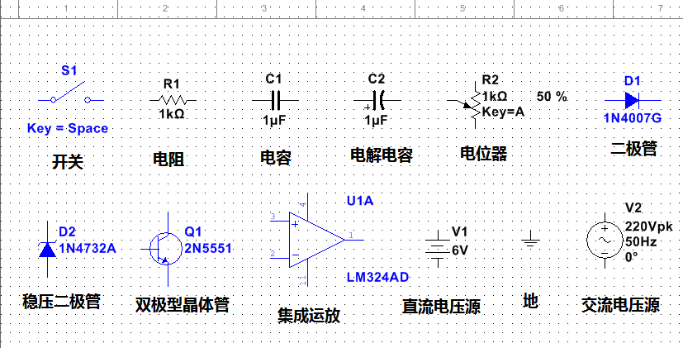
完成后，请截屏并将图粘贴在下面空白处
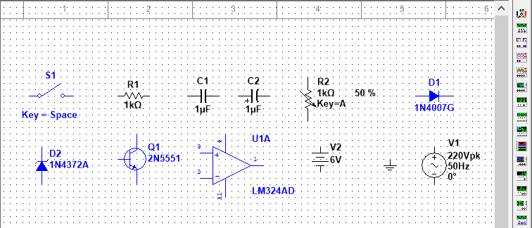

- 参考“multisim的使用.ppt”第50页，任意选择一个器件，对该器件完成水平翻转，垂直翻转，顺时针旋转90度和逆时针旋转90度
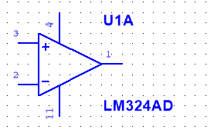
完成水平翻转后，请截屏并将图粘贴在下面空白处
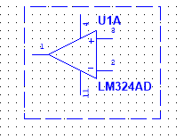
完成垂直翻转后，请截屏并将图粘贴在下面空白处
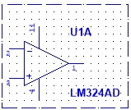
完成顺时针旋转90度后，请截屏并将图粘贴在下面空白处
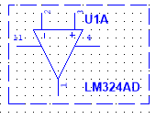
完成逆时针旋转90度后，请截屏并将图粘贴在下面空白处
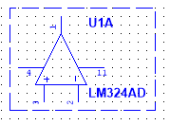
- 参考“multisim的使用.ppt”第23-24页，修改电阻的阻值和电容的容量。

修改后，请截屏并将图粘贴在下面空白处
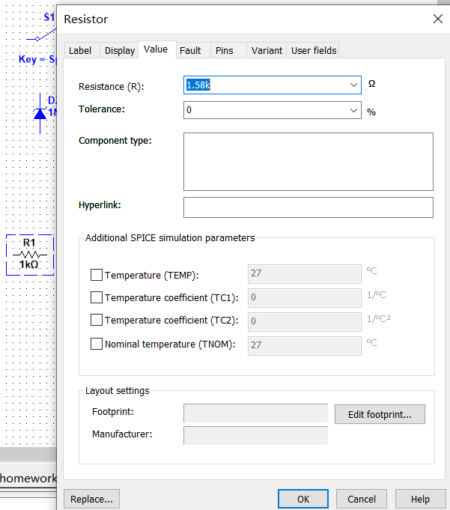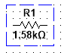
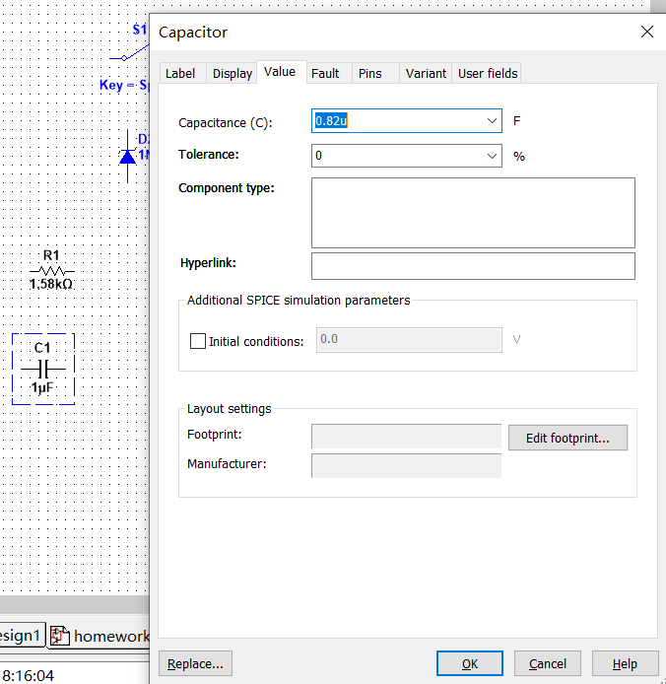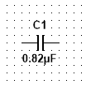
4. 参考“multisim的使用.ppt”第51页，修改三极管和二极管的标志符。

修改后，请截屏并将图粘贴在下面空白处
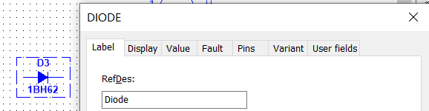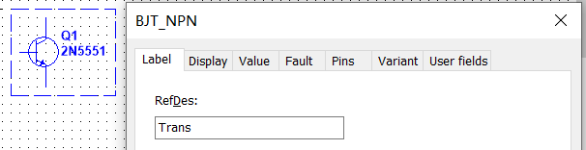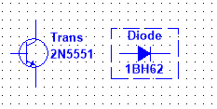

5. 参考“multisim的使用.ppt”第16-17页，用两种方式让开关在“开”和“关”两个状态下切换。

开关在“开”的状态下截屏并将图粘贴在下面空白处
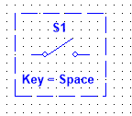
开关在“关”的状态下截屏并将图粘贴在下面空白处
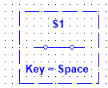

- 参考“multisim的使用.ppt”第19-22页，用两种方式修改电位器滑动端和下固定端之间的电阻，将其改为总电阻的30.1%。

修改后，请截屏并将图粘贴在下面空白处

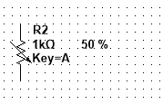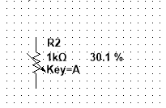

- 参考“multisim的使用.ppt”第52页，删除一个元器件

删除后，请截屏并将图粘贴在下面空白处
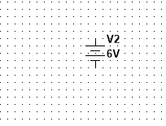
- 参考“multisim的使用.ppt”第53-54页，将任意两个器件连接起来，然后将这根导线删除

连接两个器件后，请截屏并将图粘贴在下面空白处
将导线删除后，请截屏并将图粘贴在下面空白处
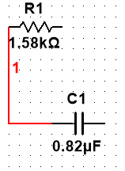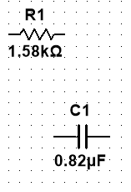
- 按照下图连接电路，并用万用表测量R2两端的电压（参考“multisim的使用.ppt”第56-57页）
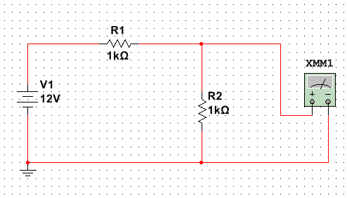
测量后，请截屏并将图粘贴在下面空白处（图中应显示万用表的测量结果）
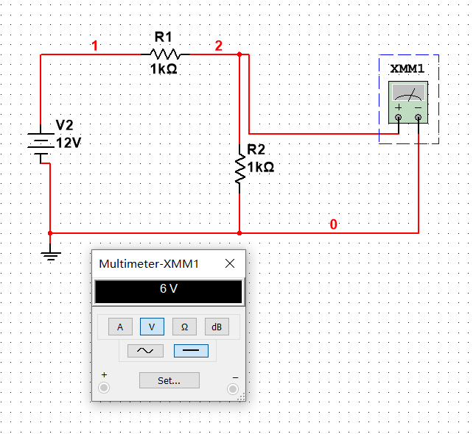
10.按照下图连接电路，并用示波器测量R2两端的电压的幅值（参考“multisim的使用.ppt”第58-66页）
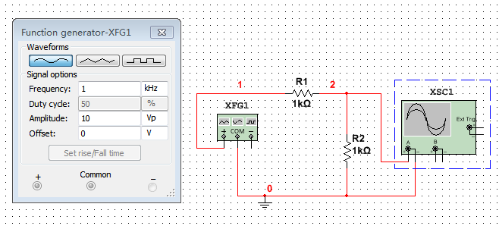
测量后，请截屏并将图粘贴在下面空白处（图中应显示示波器的测量结果）
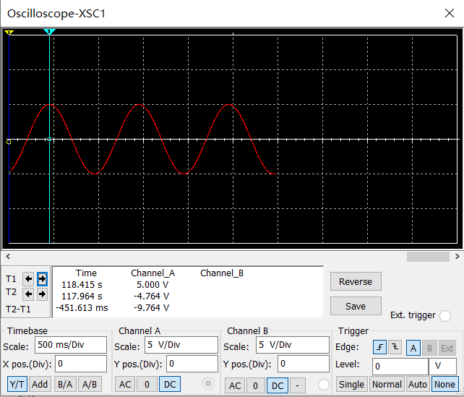

R2两端的电压的幅值= 5 V？

